Communiqué de presse
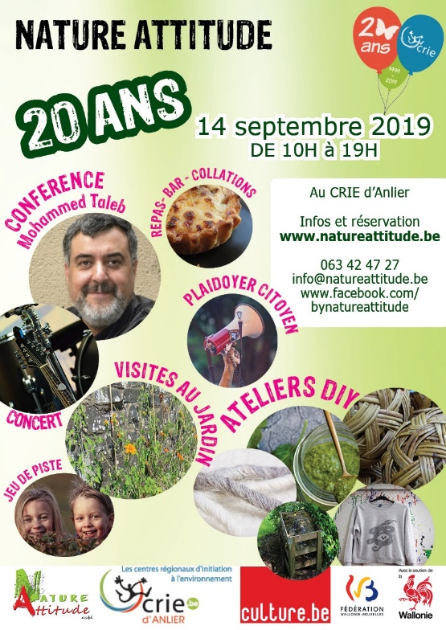
NATURE-CULTURE : Un autre futur !
Le 14 septembre 2019
ANLIER

L’ASBL Nature Attitude qui soutient le CRIE d’Anlier organise une grande journée festive et culturelle pour fêter les 20 ans de l’association et du réseau des CRIE. Une journée qui démarrera avec la conférence de Mohammed Taleb « Nature-Culture : Quelles alliances pour réenchanter le monde ? ». La réflexion se poursuivra autour d’un échange avec le conférencier et tout au long de la journée autour d’ateliers. Ceux-ci ouvriront les portes du monde de la consommation avec une vision alternative et positive pour envisager l’avenir.

Au programme :

10:00 – Conférence débat de Mohammed Taleb « Nature et culture. Quelles alliances pour réenchanter le monde? ». Il questionnera le rapport des humains avec leur environnement devenu utilitaire, marchand, prosaïque. Comment construire avec la Nature, une autre relation, qualitativement supérieure, respectueuse et créatrice ? La réponse réside dans le lien Culture/Nature. Il s’agit de réinsuffler dans cette relation de la poésie, du sens, de la magie, de la contemplation, de l’art, du rituel et de la co-création…
Mohammed Taleb est un philosophe algérien, conférencier et écrivain, il est formateur en Éducation relative à l’Environnement et en écopsychologie.
12:00-13:30 – Repas par Gâche Warache asbl : Quiche et salade. Produits locaux et durables. Sur réservation
13:00 – 14:00 – 15:00 : Visite du jardin en permaculture. Ce jardin est en construction depuis 5 ans. Il allie production alimentaire et biodiversité.
13:00 – 14:00 – 15:00 : « Sur la piste de Gaston le hérisson » Jeu de piste de 4 à 14 ans.
13:30 jusque 17:30 : Ateliers Do It Yourself. Inscription sur place ou en continu selon les ateliers. Compostage avec Stéphane Bastogne, vannerie sauvage avec Les Herbes Buissonnières, atelier pommes avec Estelle Carton, sérigraphie avec Marc Vanbrabant, sac ‘n shirt avec le kangou, tricot en plastique avec Eléonore Crickx, fabrication de pain + démarrer et entretenir un levain avec Aubert Pirlot, grimage naturel avec Juliette Antoine, Cosmétiques maison avec Julie Huberty de l’atelier du Marais, et aussi feutre, tartinades sauvages, …
14:00 jusque 16:30 : Balade nature « la géométrie dans le monde végétal » avec Jules Meunier. Les plantes utilisent différentes stratégies pour assurer leur pérennité, leur nutrition, leurs défenses. Et la géométrie n’y est pas pour rien… Balade familiale non accessible aux poussettes. Dégustation en fin de parcours.
14:00 jusque 15:30 : Plaidoyer citoyen. Réalisation et impression de logos.
En continu, la compagnie du Bouton et son duo de clowns Jeanette et Jeanot agrémentera l'après-midi. Deux bonimenteurs qui vous interpelleront sur les thèmes de la journée avec drôlerie et humanité.
18:00 jusque 19:00 : Concert
- Bar et grignotages en continu…
- Paf libre pour la conférence et les ateliers
- Infos et réservations 063 42 47 27 – info@natureattitude.be
Aussi… les 20 ans du réseau des CRIE
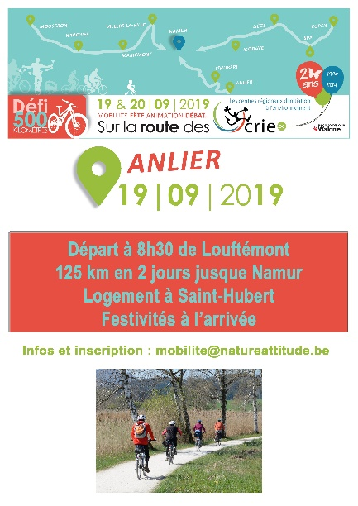
Au nombre de 11, les Centres Régionaux d’Initiation à l’Environnement proposent l’information, la sensibilisation et la formation à l’environnement aux 4 coins de la Wallonie.
A l’occasion de cet anniversaire, chaque CRIE propose des évènements festifs. Ils se rassembleront les 19 et 20 septembre lors de la semaine de la mobilité en organisant conjointement des randonnées vélo pour rejoindre Namur.
Départ de l’école communale de Louftémont à 8h30 avec un petit en-cas vitaminé. Les élèves de l’école se joindront au parcours pour une distance de 20 km.
125 km jusque Namur avec un arrêt pour la nuit au Fourneau Saint-Michel. A l’arrivée, les cyclistes venus des 11 CRIE de Wallonie se retrouvent autour d’ateliers sur la mobilité, l’alimentation et l’environnement.
Cyclo Coeur se joindra au parcours. Le Club Cyclocoeur a pour objectif de permettre aux handicapés de la vue de pratiquer, à titre de loisir, le cyclotourisme en tandem.
Infos et inscription : mobilite@natureattitude.be

